RUTA DE LA MÚSICA 2020
09Días / 08Noches

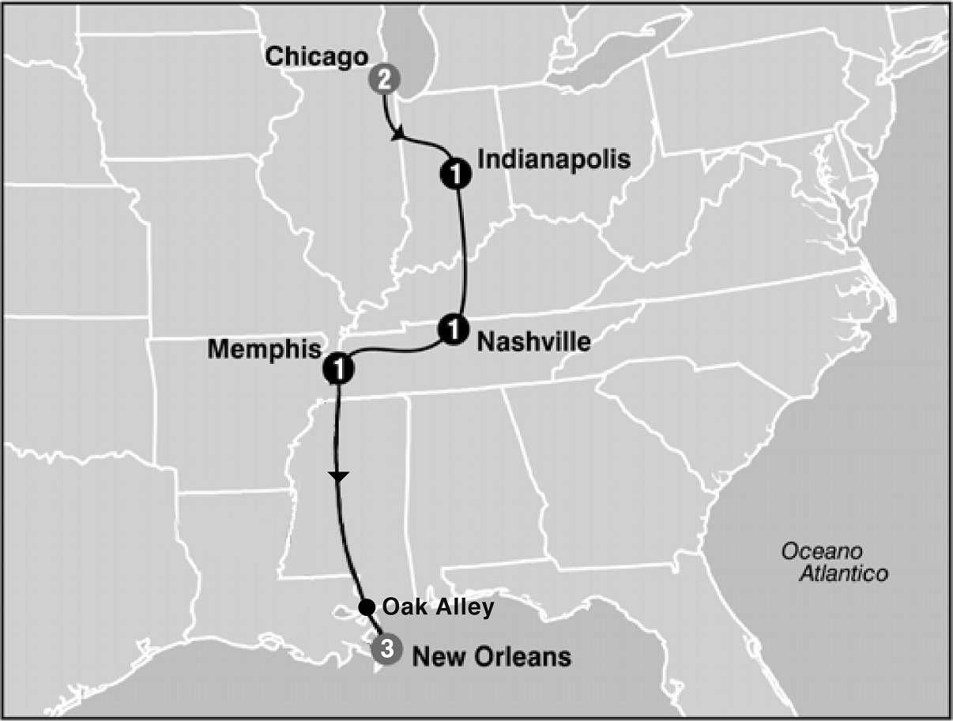

SALIDAS GARANTIZADAS

****2020****

Julio 6 20
Agosto 3 17
Septiembre 7 21
Octubre 5

ITINERARIO

Día 1: Chicago
Recepción en el aeropuerto y traslado al hotel. Resto del día libre. Alojamiento

Día 2: Chicago
Desayuno Americano. Comenzaremos el recorrido en el área financiera con la visita a uno de los edificios mas altos del mundo: La Torre Willis (antiguamente llamada Sears) y tendremos la oportunidad de admirar la panoramica de varios edificios notables: el First Chicago Bank Plaza, Civic Opera House, City Hall y el imponente edificio del Estado de Illinois. Recorriendo Wacker Drive a lo largo del Rio Chicago tendremos una perfecta vista del MerchandiseMart (que perteneció a la familia Kennedy) y de las torres Marina City. Al desplazarnos hacia el sur, visitaremos la Universidad de Chicago y por la vía del Lake Shore Boulevard llegaremos al área de los museos que además nos regala la mejor vista panoramica de la ciudad. De regreso al hotel pasaremos por los parques Grand y Millennium. Tarde Libre. Alojamiento

Día 3: Chicago / Indianapolis
Desayuno Americano. Hoy partimos de Chicago en viaje hacia Indianápolis donde llegaremos a medio día. Visita de la ciudad y algunos de sus monumentos más importantes, como el Capitolio Estatal de Indiana. Haremos énfasis en el famoso circuito automovilístico escenario de la legendaria carrera de 'Las 500 millas de Indianápolis' y conocido como el BrickYard. Alojamiento.

Día 4: Indianapolis / Nashville
Desayuno Americano. Salimos rumbo a Nashville, la ciudad más importante en la industria musical americana. Llegaremos al medio día haciendo inmediatamente el tour por la misma: la Universidad de Vanderbilt, el parque del Bicentenario y el Salón de la Fama de la Música Country. En la noche saldremos para visitar el WildhorseSaloon donde tendrán la oportunidad de bailar al estilo del oeste americano al ritmo de la música Country. Alojamiento.

Día 5: Nashville / Memphis
Desayuno Americano. Partimos hacia Memphis, en el mismo Estado de Tennessee y nuestra primera actividad una vez lleguemos será visitar el legendario 'SunStudios', cuna misma del Rock and Roll. Continuamos con la visita al conmovedor Museo de los Derechos Civiles ubicado en el mismo edificio donde fue asesinado Martin Luther King en 1968. Esta noche saldremos para disfrutar de la música de la ciudad y vamos a la legendaria calle 'Beale' visitando uno de los tantos bares en la calle, para escuchar un poco de Rhythm y Blues. Alojamiento.

Dia 6: Memphis / New Orleans
Desayuno Americano. En la mañana haremos una de las visitas más importantes del viaje: nos dirigimos a la mansión de Elvis Presley, "Graceland". Al finalizar la visita continuamos hacia al Crescent City, New Orleans donde llegaremos a ultimas horas de la tarde. Alojamiento.

Día 7: New Orleans
Desayuno Americano. Partimos temprano con destino a OakAlley una de las plantaciones mas famoso del siglo 19. Luego de visitar la plantacion continuamos viaje a los famosos Swamps de Louisiana, para almorzar (No Incluido) tendran oportunidad de abordar un SwampBoat (Opcional) para conocer el Bayou y su fauna de cerca! Regreso a New Orleans en la tarde. Alojamiento

Día 8: New Orleans
Desayuno Americano. Realizaremos una visita por el barrio Francés, zona de tiendas y restaurantes que ya servía de lugar de comercio desde 1791.En una mañana es posible viajar a través de tres siglos de historia, leyendas y romances por esta ciudad que nadie cuido y que sin embargo creció al ritmo de la música, de la vida libertina, del clima inclemente, la magia, las mezclas étnicas y una gastronomía única creando sus propios sonidos e imágenes como las del famosos Barrio francés y la histórica Plaza Jackson, sede del Cabildo, lugar donde se guardan los documentos que certifican que Napoleón Bonaparte le vendió a Thomas Jefferson la Luisiana francesa consolidando de esa manera el mejor negocio de la historia. De historias de vudú y la piratería se puede escuchar en el Bayou San Juan, el canal utilizado por Jean Lafitte y su banda de piratas, a nuestro paso en ruta hacia el lago Pontchartrain. Continuamos nuestro recorrido hacia el mundialmente famoso Distrito de los Jardines apreciando las majestuosas mansiones y también pasaremos por las universidades de Tulane y Loyola. Tarde libre. Alojamiento.

Día 9: New Orleans
Desayuno Americano. A la hora indicada, traslado al aeropuerto.

Fin de nuestros servicios

PROGRAMA INCLUYE:
- Circuito basado en hotel turista y/o turista superior
- Incluye 7 Desayunos Americanos y 1 Desayuno Continental
- Incluyeadmision a Graceland, Country Music Hall of Fame,Wildhorse Saloon, Museoderechosciviles, Sun Studios,Preservation Hall y Willis Tower Chicago y Indianapolis Speedway
- Incluye manejo de 1 maleta por pasajero durante el recorrido,maletas adicionales seran cobradas
- ncluyeAdmision a la torre de Willis - Ex Sears Tower
- Incluye Admision a OakAlleyPlantation
- Incluye Traslados de llegada y salida
- Impuestos Ecuatorianos: IVA, ISD

PRECIOS POR PERSONA EN US$
SALIDAS | SGL | DBL | TPL | CUA | CHD
2020  Julio 6 20  Agosto 3 17  Septiembre 7 21  Octubre 5 | 3630 | 2561 | 2250 | 2063 | 1451

**APLICA PARA PAGO EN EFECTIVO, CHEQUE O TRANSFERENCIA**
CONSULTE NUESTRO SISTEMA DE PAGO CON TARJETA DE CREDITO

HOTELES SELECCIONADOS:
Chicago Hampton Inn Chicago
Downtown/Magnificent Mile
Indianapolis Holiday Inn Express &
Suites Indianapolis
Downtown, Hilton Garden
Inn Indianapolis Downtown
Nashville Clarion Hotel Nashville
Downtown-Stadium
Memphis Holiday Inn Select
Downtown Memphis
New Orleans Wyndham New Orleans
French Quarter

NOTAS:
- NO INCLUYE TICKET AEREO
- Circuito se realizara en español y/o portugues
- Confirmación de los hoteles definitivos estarán disponibles 30 días antes de la salida. Es responsabilidad de la agencia vendedora de solicitar dicha información.
- En caso de no reunir número suficiente de participantes, circuito se realizara en modernos minibuses o vanes.
- Es responsabilidad de la agencia informar el hotel donde se presentara el pasajero para la salida del circuito al momento de confirmar la reserva.
- Precio de los circuitos incluyen visitas y excursiones indicadas en itinerario.
- Precios sujetos a cambio sin previo aviso y disponibilidad
- Tarifas no aplican para fechas de congresos y/o eventos especiales

**Para nosotros es un placer servirle**

